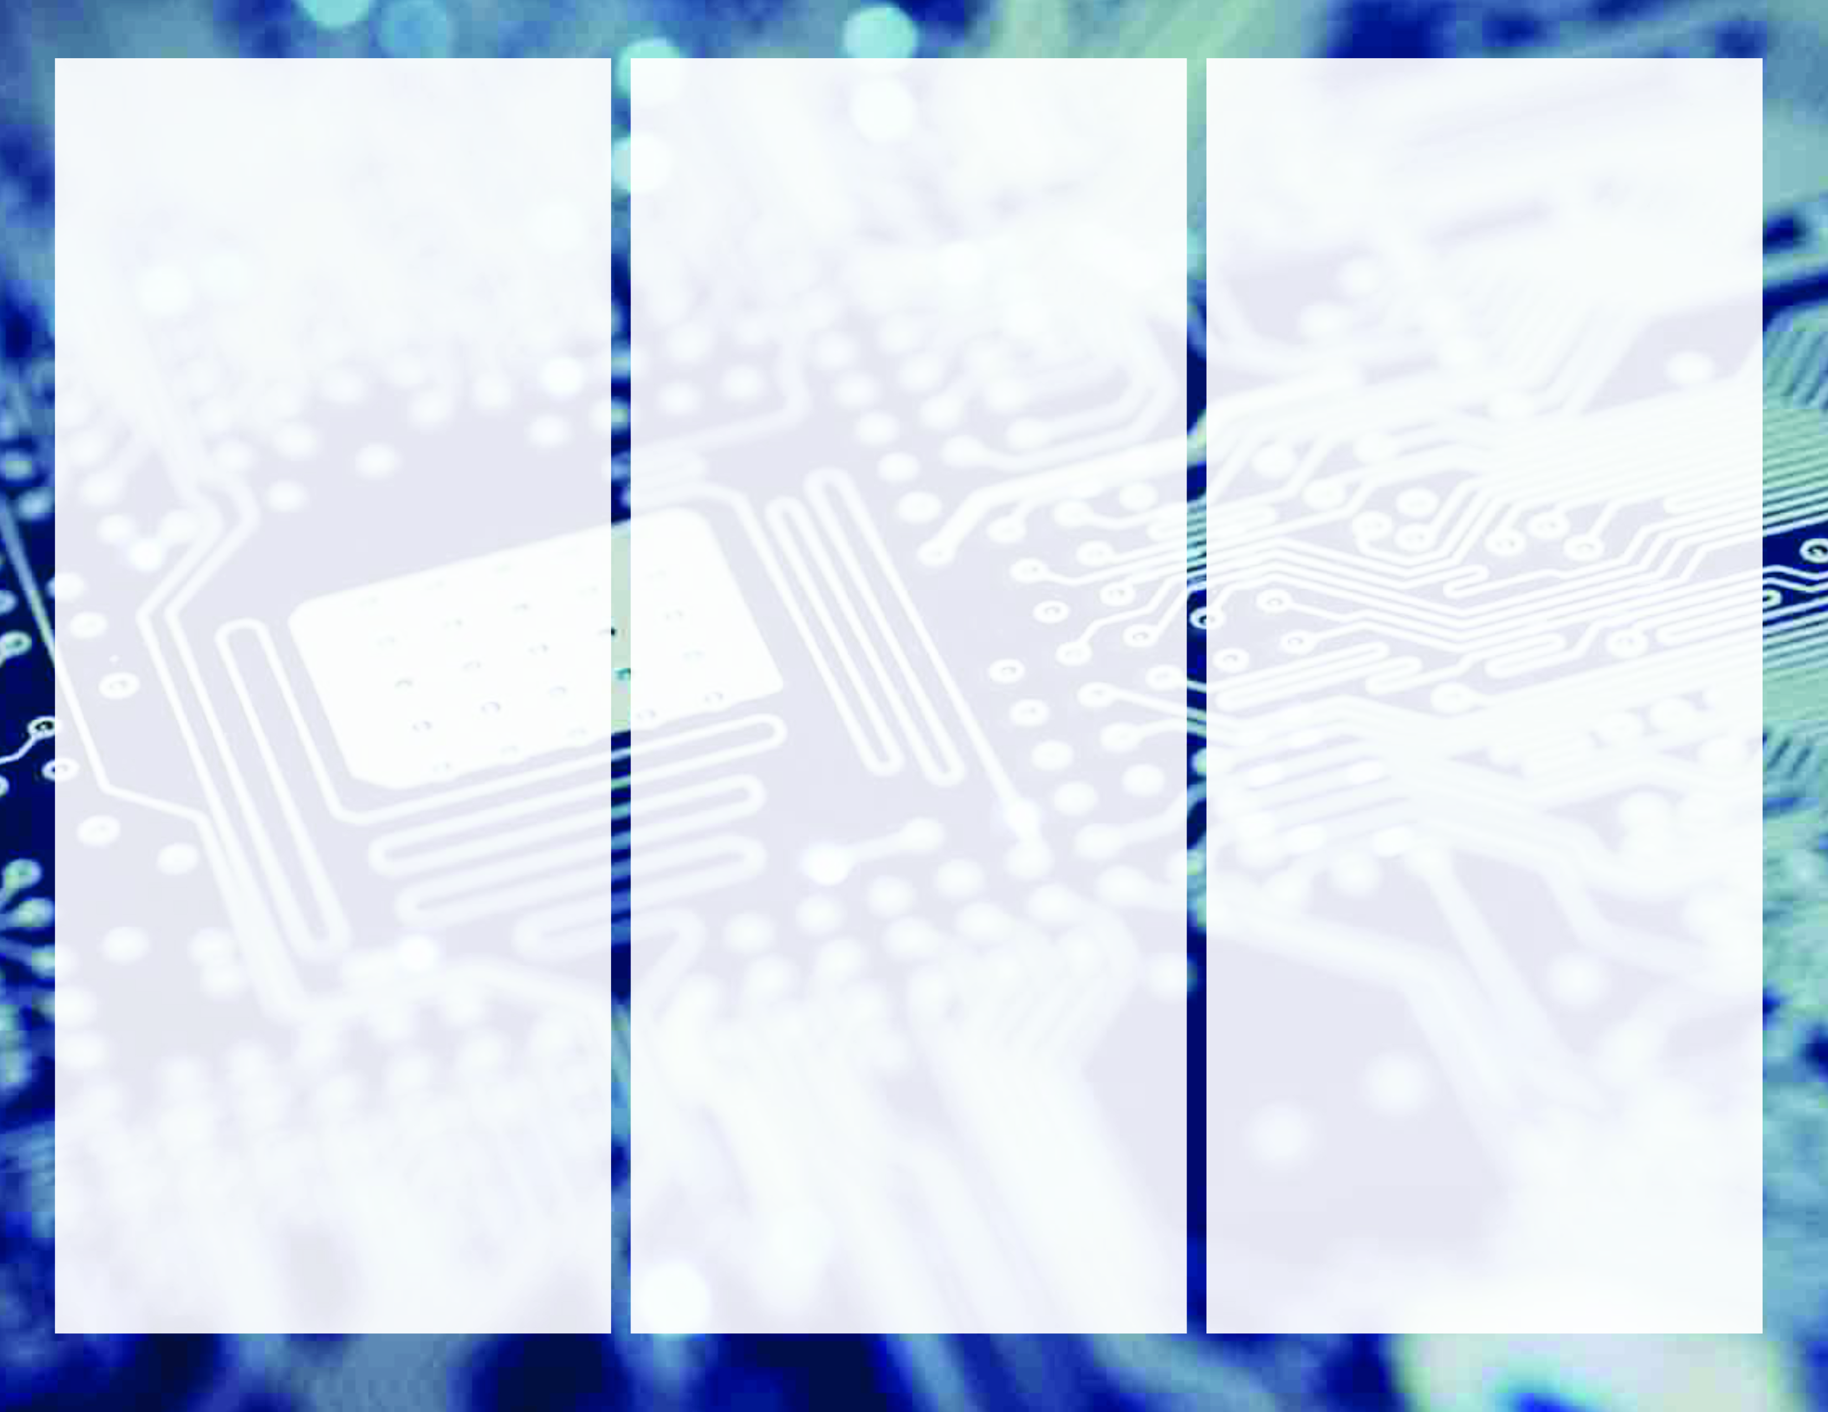
PRIMERA GENERACIÓN
(1938-1958)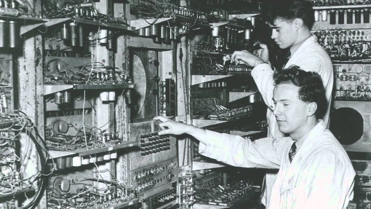
En esta generación había una gran desconocimiento de las capacidades de las computadoras, puesto que se realizó un estudio en esta época que determinó que con veinte computadoras se saturaría el mercado de los Estados Unidos en el campo de procesamiento de datos. Esta generación abarco la década de los cincuenta. Y se conoce como la primera generación
SEGUNDA GENERACIÓN
(1958-1963)
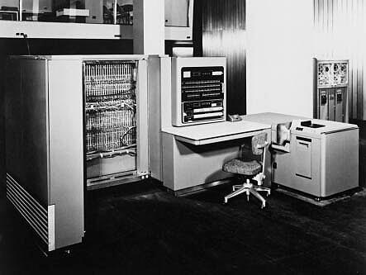
En esta generación las computadoras se reducen de tamaño y son de menor costo. Aparecen muchas compañías y las computadoras eran bastante avanzadas para su época como la serie 5000 de Burroughs y la ATLAS de la Universidad de Manchester. Algunas computadoras se programaban con cintas perforadas y otras por medio de cableado en un tablero.
TERCERA GENERACIÓN
(1964-1971)
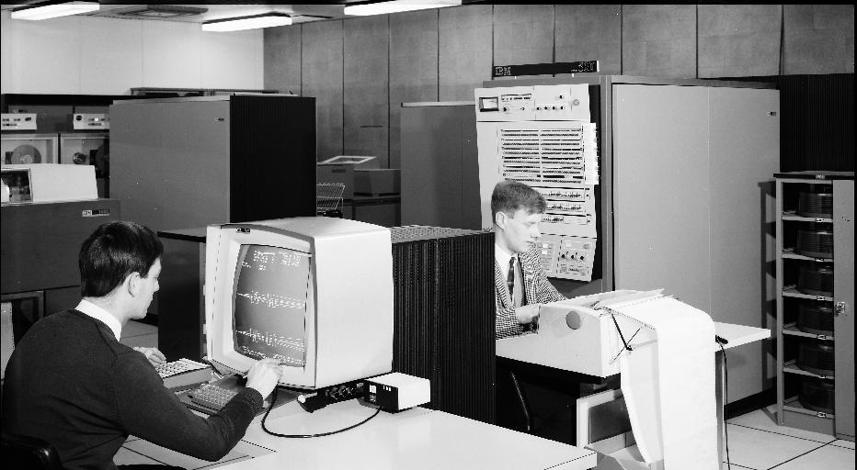
La tercera generación de computadoras emergió con el desarrollo de circuitos integrados (pastillas de silicio) en las que se colocan miles de componentes electrónicos en una integración en miniatura. Las computadoras nuevamente se hicieron más pequeñas, más rápidas, desprendían menos calor y eran energéticamente más eficientes. El ordenador IBM-360 dominó las ventas de la tercera generación de ordenadores desde su presentación en 1965. El PDP-8 de la Digital Equipment Corporation fue el primer miniordenador.
CUARTA GENERACIÓN
(1971-1988)
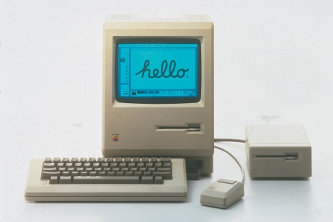
Aparecen los microprocesadores que es un gran adelanto de la microelectrónica, son circuitos integrados de alta densidad y con una velocidad impresionante. Las microcomputadoras con base en estos circuitos son extremadamente pequeñas y baratas, por lo que su uso se extiende al mercado industrial. Aquí nacen las computadoras personales que han adquirido proporciones enormes y que han influido en la sociedad en general sobre la llamada "revolución informática".
QUINTA GENERACION
(1984-1999)
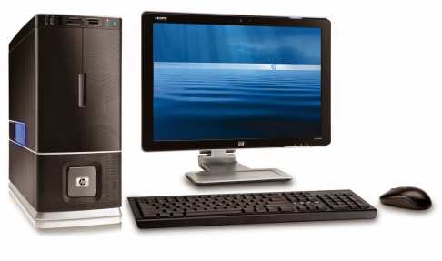
En vista de la acelerada marcha de la microelectrónica, la sociedad industrial se ha dado a la tarea de poner también a esa altura el desarrollo del software y los sistemas con que se manejan las computadoras. Surge la competencia internacional por el dominio del mercado de la computación, en la que se perfilan dos líderes que, sin embargo, no han podido alcanzar el nivel que se desea: la capacidad de comunicarse con la computadora en un lenguaje más cotidiano y no a través de códigos o lenguajes de control especializados.
SEXTA GENERACIÓN
(2000 hasta la fecha)
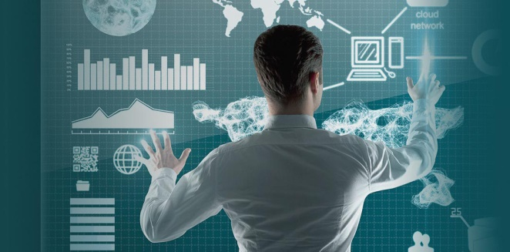
Se podría llamar a la era de las computadoras inteligentes basadas en redes neuronales artificiales o "cerebros artificiales". Serían computadoras que utilizarían superconductores como materia-prima para sus procesadores, lo cual permitirían no malgastar electricidad en calor debido a su nula resistencia, ganando performance y economizando energía.

PARTE DEL COMPUTADOR
PLACA BASE
Es una tarjeta de circuito impreso a la que se conectan los componentes que constituyen la computadora.

MEMORIA RAM
Se utiliza como memoria de trabajo de computadoras para el sistema operativo, los programas y la mayor parte del software.

FUENTE DE ALIMENTACION
Es el dispositivo que convierte la corriente alterna (CA), en una o varias corrientes continúas
(CC), que alimentan los distintos circuitos del aparato eléctrico al que se conectan un computador.

TECLADO
Utiliza una disposición de botones o teclas, para que actúen como palancas mecánicas o interruptores electrónicos que envían información a la computadora

MOUSE
Es un dispositivo apuntador utilizado para facilitar el manejo de un entorno grafico en una computadora (ordenador).

CPU
La unidad central de procesamiento (del inglés Central Processing Unit, CPU), es el hardware dentro de un computador u otros dispositivos programables, que interpreta las instrucciones de un programa de ordenador mediante la realización de las operaciones básicas aritméticas, lógicas y de entrada/salida del sistema.

RANURA DE EXPANSIÓN
Es un dispositivo con diversos circuitos integrados y controladores, que insertada en su correspondiente
ranura de expansión sirve para expandir las capacidades de la computadora.

DISCO DURO
Es el dispositivo de almacenamiento de datos que emplea un sistema de grabación magnética para almacenar datos digitales. Se compone de uno o más platos o discos rígidos, unidos por un mismo eje que gira a gran velocidad dentro de una caja metálica sellada. Sobre cada plato, y en cada una de sus caras, se sitúa un cabezal de lectura/escritura que flota sobre una delgada lámina de aire generada por la rotación de los discos.

BOARD
Es el elemento principal de todo ordenador, en el que se encuentran o al que se conectan todos los demás aparatos y dispositivos.

PROCESADOR
Es el encargado de ejecutar los programas, desde el sistema operativo hasta las aplicaciones de usuario; sólo ejecuta instrucciones programadas en lenguaje de bajo nivel, realizando operaciones aritméticas y lógicas simples, tales como sumar, restar, multiplicar, dividir, las lógicas binarias y accesos a memoria.
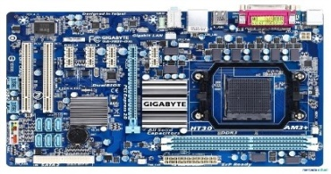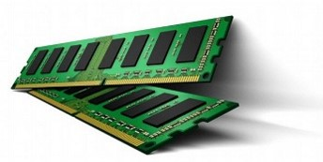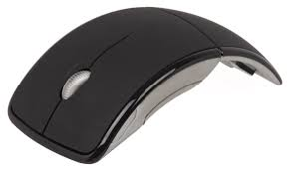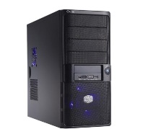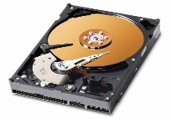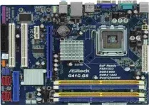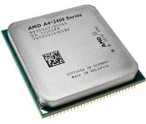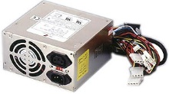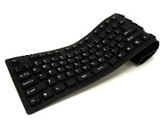

GENERACIONES DE LOS COMPUTADORES

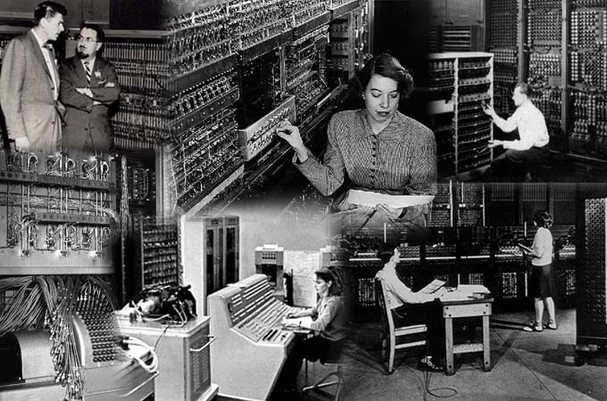
PARTES DEL COMPUTADOR

